

Politechnika Krakowska
im. Tadeusza Kościuszki
Wydział Informatyki i Matematyki
Wiktor Zmiendak
Numer albumu: 142706

Sprawozdanie
Bezpieczeństwo chmur obliczeniowych
Laboratorium nr 6

ZADANIE 1
Tworzymy nową grupę zasobów dla celów laboratorium.
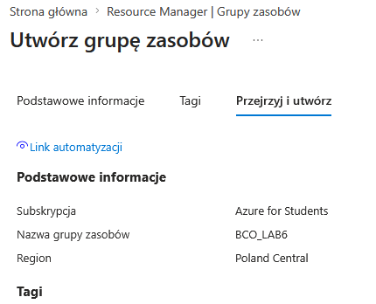
ZADANIE 2
Tworzymy bazę danych SQL a następnie serwer bazodanowy z włączoną możliwością uwierzytelnienia przy pomocy Microsoft Entra oraz SQL.
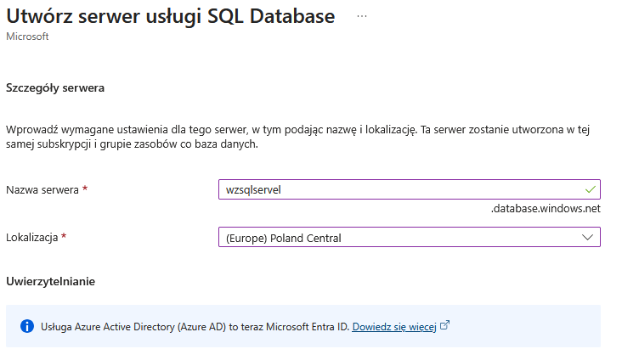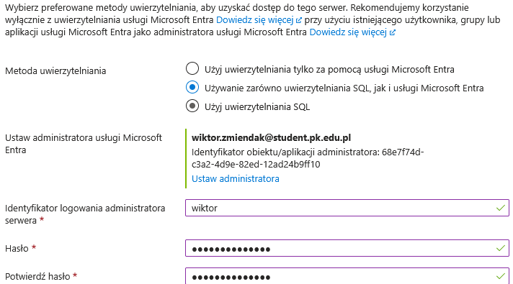
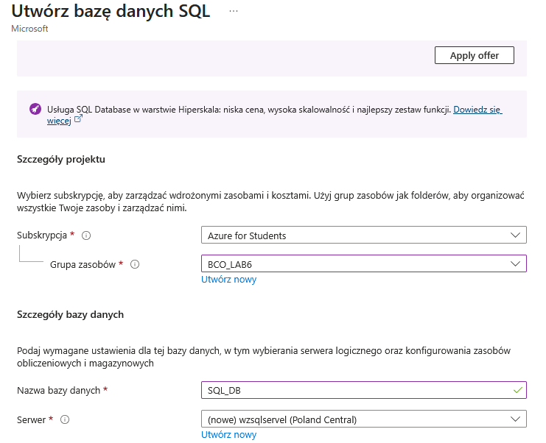
ZADANIE 3
Ustawiamy konto uczelniane jako administratora usługi Microsoft Entra ID.
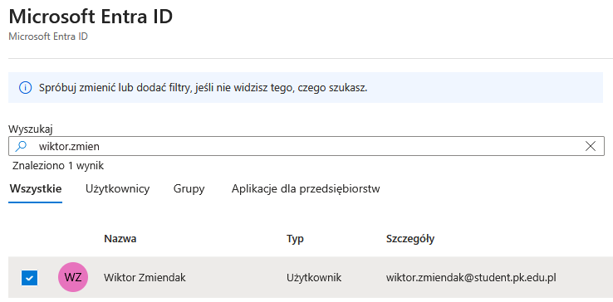
ZADANIE 4
Tworzymy usługę log Analytics a następnie uruchamiamy usługę Microsoft Defender SQL.
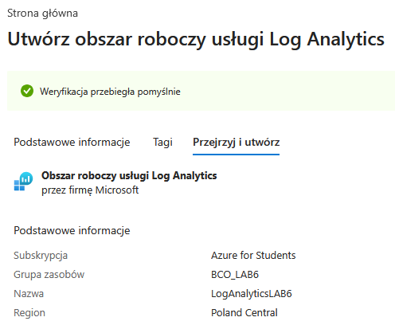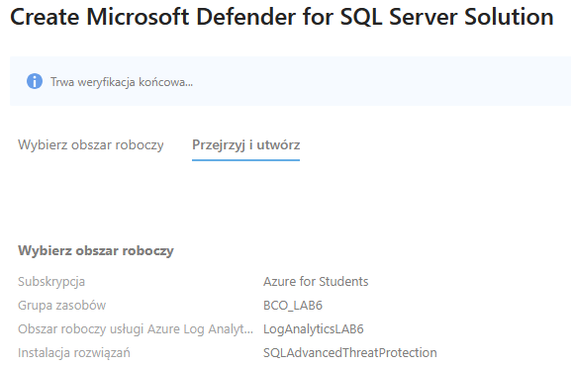
ZADANIE 5
Podczas tworzenia bazy danych uzupełniamy ją przykładowymi danymi.
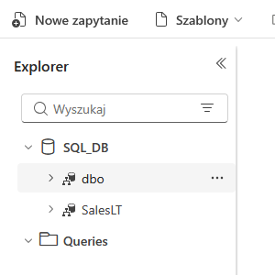
ZADANIE 6
Tworzymy sieć wirtualną w naszej grupie zasobów.
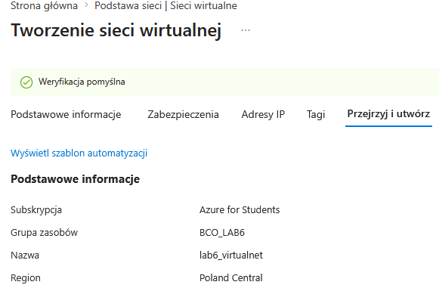
ZADANIE 7
Tworzymy maszynę wirtualną i podpinamy do niej sieć wirtualną.
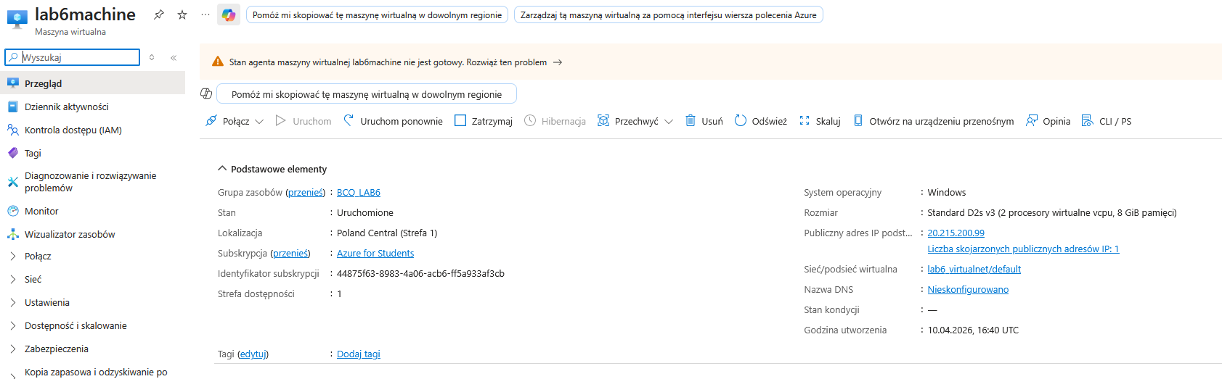

ZADANIE 8
Na utworzonej maszynie wirtualnej instalujemy SQL Server Management Studio.
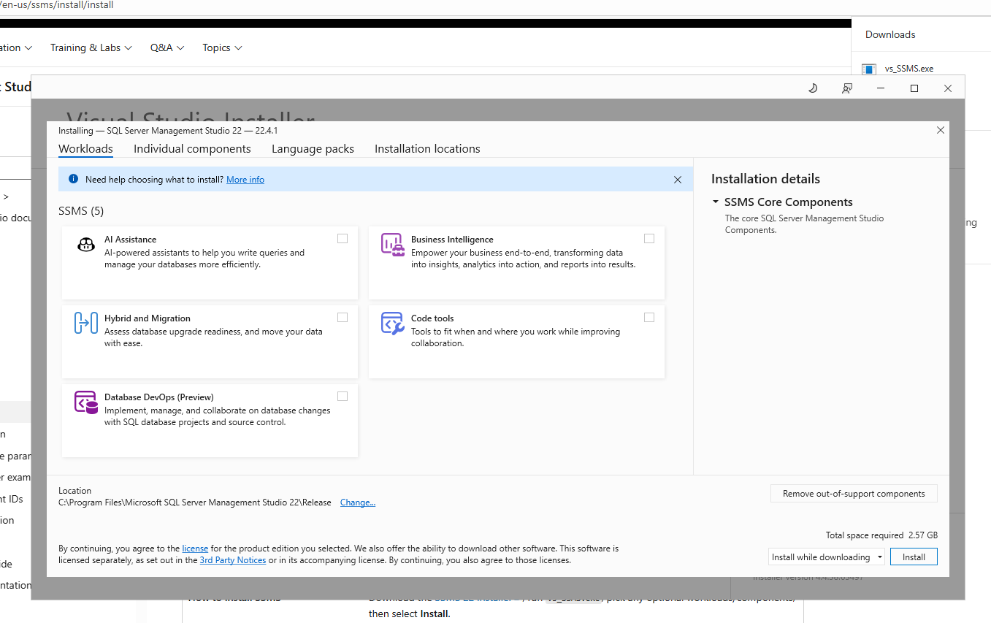
ZADANIE 9
Tworzymy prywatny punkt końcowy.
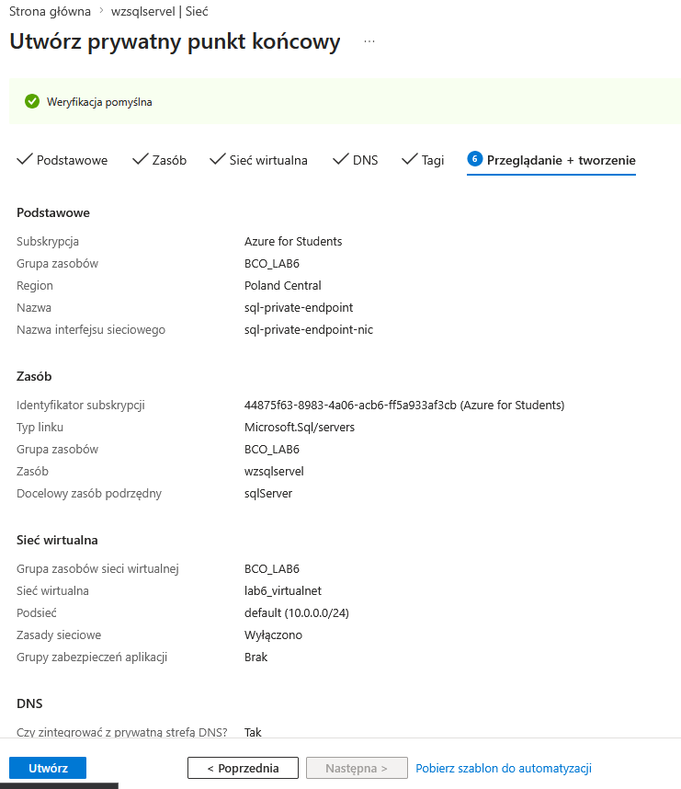
ZADANIE 10
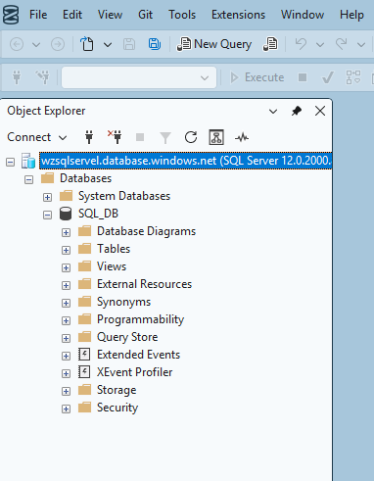
ROZDZIAŁ 3
ZADANIE 1
Na chwilę obecną nie ma żadnych sklasyfikowanych rekomendacji. Jest parę nieocenionych typu rekomendacja włączenia usługi Defender for Resource Manager czy dodanie adresu email w celach kontaktowych.
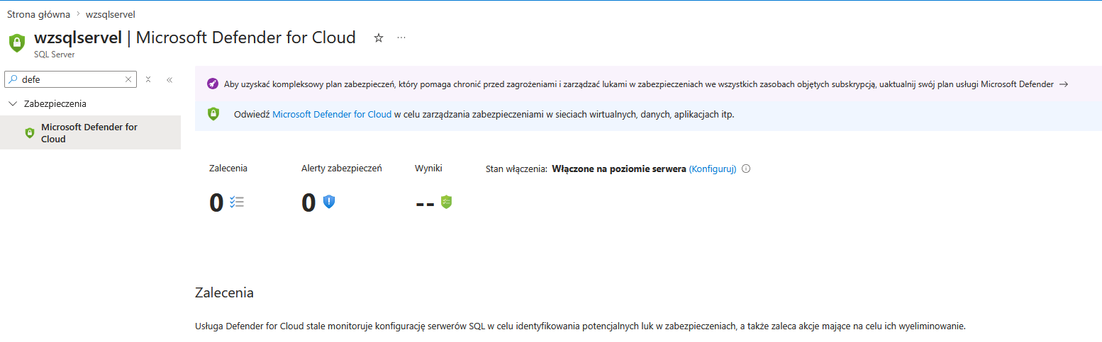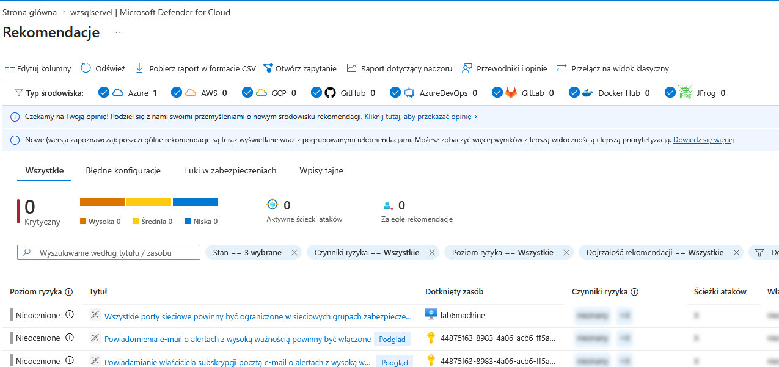
ZADANIE 2
Widzimy że system zaproponował 15 rekomendacji dotyczących kolumn w bazie danych.
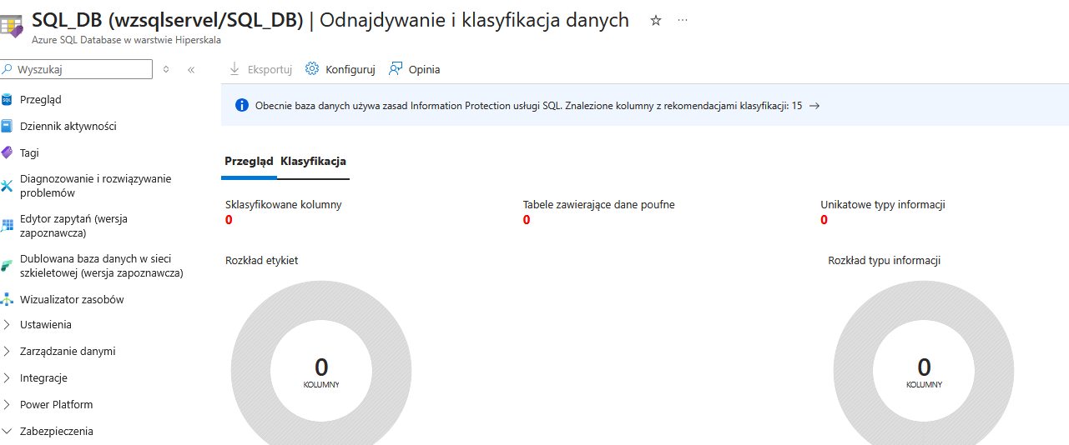
Zaznaczamy je i akceptujemy zmiany.
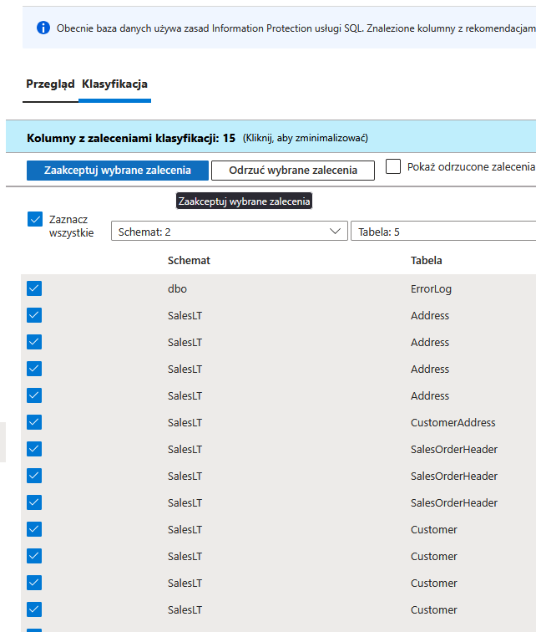

ZADANIE 3
Proces klasyfikacji się powiódł.
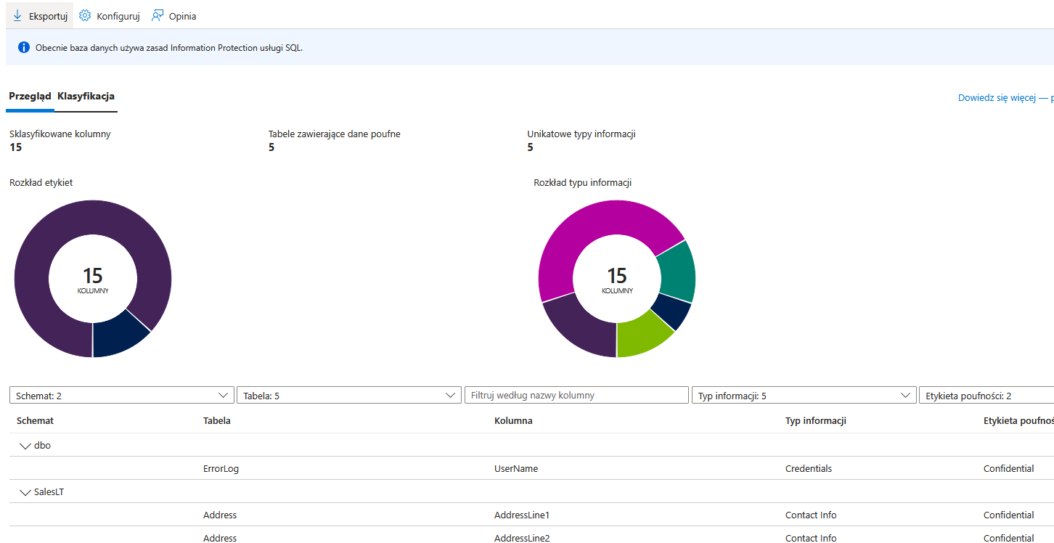
ZADANIE 4
Włączamy funkcję audytowania serwera SQL. W tym celu musimy najpierw utworzyć konto magazynu na zapisywane logi.
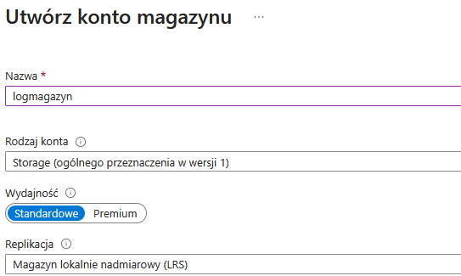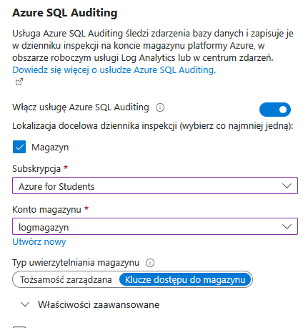
ZADANIE 5
Wykonujemy tą samą operację i ustawiamy zapisywanie logów w naszym magazynie tym razem dla bazy danych.
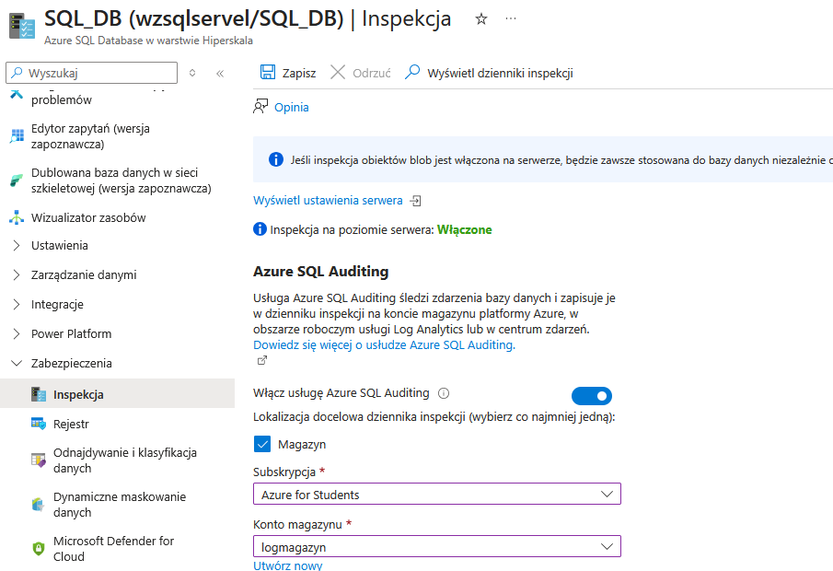
ZADANIE 6
Przy pomocy edytora zapytań łączymy się z bazą danych.
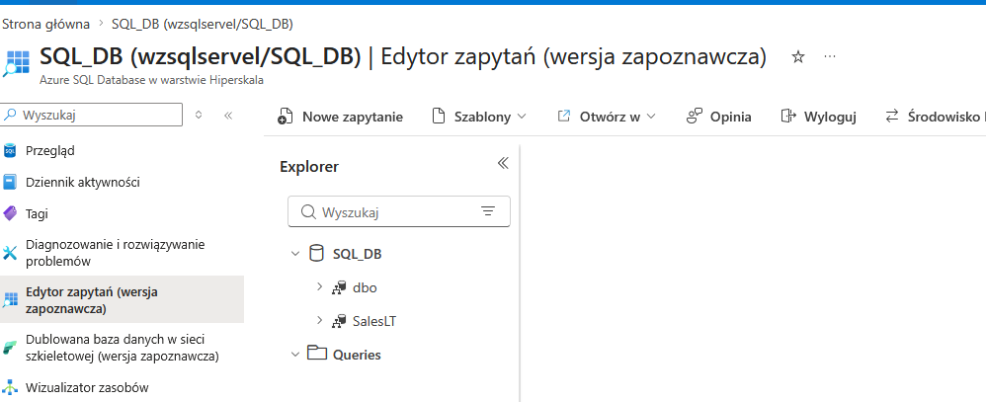
ZADANIE 7
Generujemy sztuczny ruch aby sprawdzić czy logi są zapisywane w sposób poprawny.
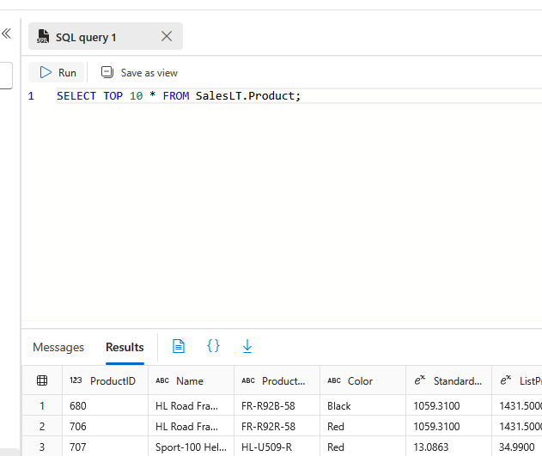
Generują się w sposób poprawny.
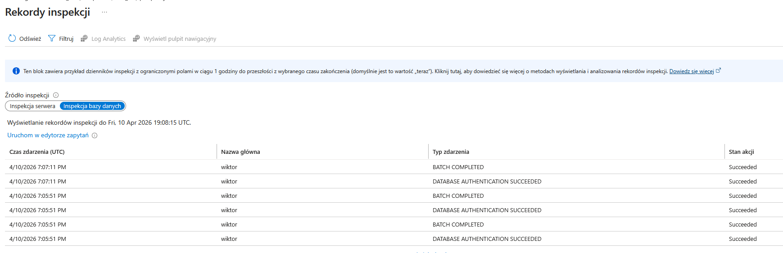
ZADANIE 8
Usuwamy wszystkie zasoby

